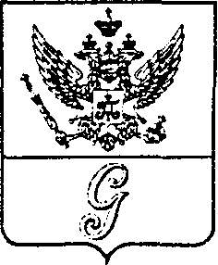
СОВЕТ ДЕПУТАТОВ МУНИЦИПАЛЬНОГО ОБРАЗОВАНИЯ
«ГОРОД ГАТЧИНА»
ГАТЧИНСКОГО МУНИЦИПАЛЬНОГО РАЙОНА
ТРЕТЬЕГО СОЗЫВА

РЕШЕНИЕ

от 16 марта 2017 года № 10

Об отчете главы муниципального образования
«Город Гатчина» Гатчинского муниципального
района Ленинградской области и оценке его
деятельности по результатам отчета за 2016 год

Заслушав отчет главы муниципального образования «Город Гатчина» Гатчинского муниципального района Ленинградской области, руководствуясь ч. 11.1 ст. 25, п. 5.1 ч. 5 ст. 36, ст. 74.1 Федерального закона от 06.10.2003 года № 131-ФЗ «Об общих принципах организации местного самоуправления в Российской Федерации» , частью 4.1 статьи 22 Устава МО «Город Гатчина» совет депутатов МО «Город Гатчина»

Р Е Ш И Л:

1. Принять к сведению информацию по отчету главы муниципального образования «Город Гатчина» Гатчинского муниципального района Ленинградской области Филоненко В.А. «О результатах деятельности за 2016 год» согласно приложению.
2. Признать работу главы муниципального образования «Город Гатчина» Гатчинского муниципального района Ленинградской области удовлетворительной.
3. Настоящее решение вступает в силу с момента принятия и подлежит размещению на официальном сайте муниципального образования «Город Гатчина» Гатчинского муниципального района Ленинградской области.

Глава МО «Город Гатчина» -
Председатель совета депутатов
МО «Город Гатчина» В.А.Филоненко

